Таблетки растут на ветке.
Конспект интегрированной организованной образовательной деятельности по художественно-эстетическому развитию (Лепка)
для детей 3-4 лет
Бегайкина С.В., воспитатель

Цель: Создание условий для развития умения лепить овощи и фрукты круглой формы и одновременного знакомства детей с наиболее полезными фруктами и овощами,

Задачи:

- Дать детям представление о полезных фруктах, овощах, витаминах и о их пользе.
- Познакомить детей с витамином Д, получаемым от солнца.
- Развивать умение детей лепить овощи и фрукты круглой формы.
- Вспомнить ласковые и добрые слова, закрепить умения на практике, применять знания о культуре поведения.

Оборудование и демонстрационный материал:
- Воздушный шарик и привязанный к нему мешочек, в котором сердечки;
- «Чудо – дерево», на нём овощи (огурец, помидор) и фрукты (апельсин, лимон, яблоко, банан);
- Изображение солнышка;
- Перчаточная кукла Хрюша;
- Корзинка.

Раздаточный материал:
- Досточки для лепки;
- Пластилин (4 цвета: зелёный, жёлтый, красный и оранжевый);
- Влажные салфетки.

Организационный момент: Хороводная игра «Встаньте дети, встаньте в круг».

Воспитатель берёт одного ребёнка за руку и просит остальных детей тоже взяться за руки, образуя цепочку. Предлагает детям сначала походить по группе цепочкой, а затем сомкнуть круг. Напевая песенку, взрослый ведёт хоровод по кругу, сначала в одну, потом в другую сторону. (Рис.1)

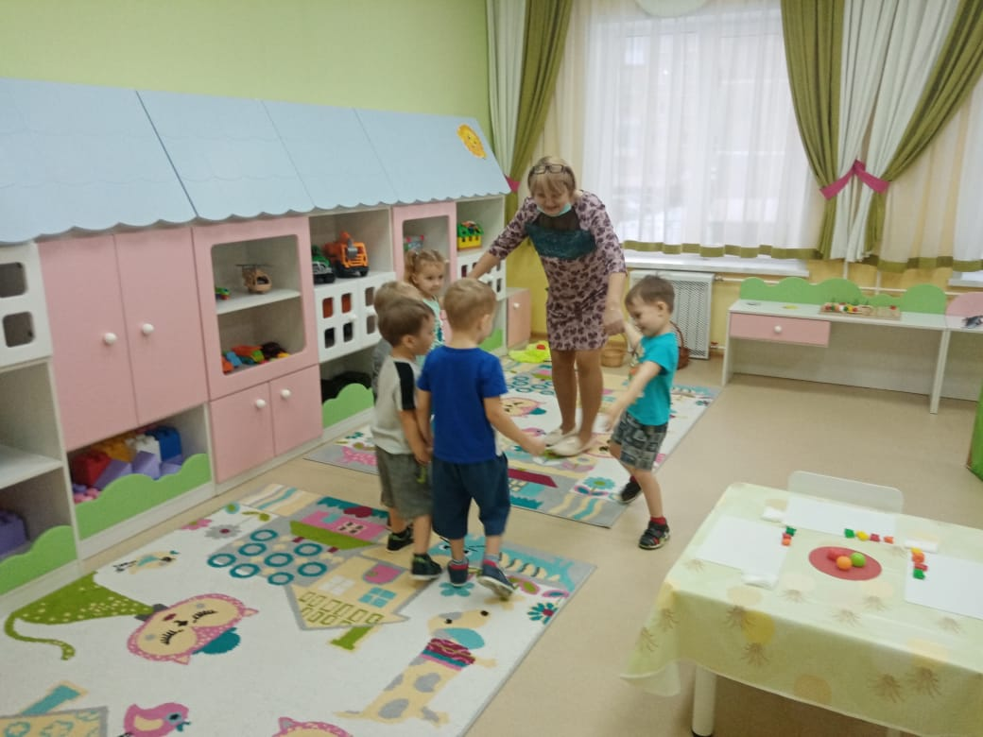 Рис.1
Встаньте, дети,
Встаньте в круг,
Встаньте в круг,
Встаньте в круг.
Ты мой друг
И я твой друг,
Самый лучший друг!

Тренинг: «Волшебные воздушные шары».

Воспитатель: Сейчас мы с вами окажемся в волшебном мире. (Звучит «волшебная» музыка). Раз-два-три-повернись! В волшебные воздушные шары превратись!
Шары волшебные и быстро сдуваются, если не слышат добрых и ласковых слов. Мы будем обращаться друг к другу при помощи ласковых слов. Чем больше добрых, ласковых слов назовёте, тем больше будет по размеру волшебный шар. (Дети по очереди называют добрые и ласковые слова, обращаясь друг к другу. По окончании действия младший воспитатель вбрасывает в круг большой воздушный шар)
Воспитатель: Наш шар стал, смотрите, каким большим и в него вместились ваши сердечки. Пусть они несут только тепло и добро. Выбирайте по желанию сердечки, а вечером вы их подарите своим мамам и папам. (Дети разбирают сердечки и несут их в свои шкафчики Рис.2.)

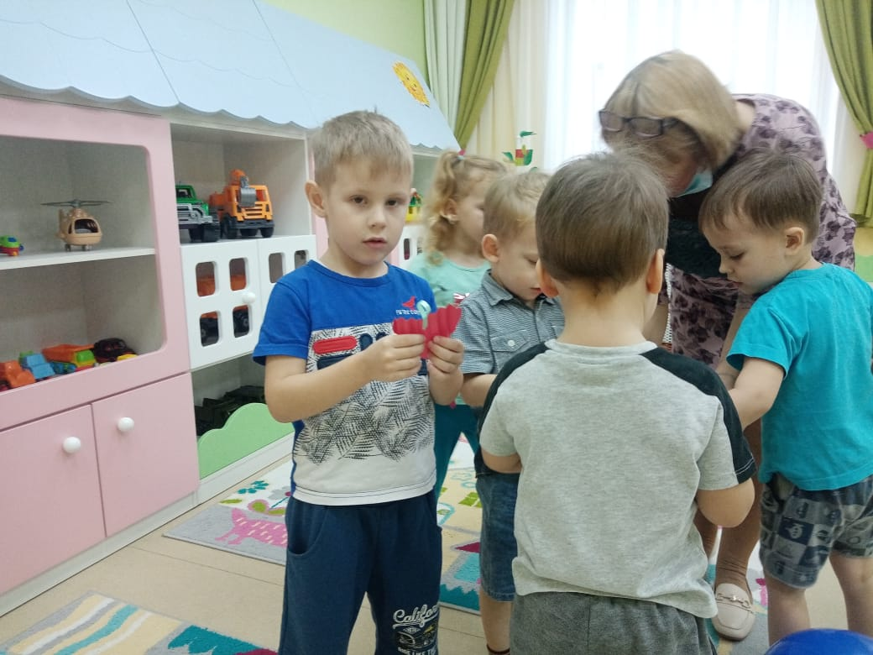 Рис. 2

Когда дети вернулись, Воспитатель:
- Что за чудо-дерево стоит, посмотрите! (Рис.3)
Волшебный уголок в саду для нас открылся. На чудо-дереве разные полезные фрукты и овощи растут. Самое главное – полезны они для здоровья!

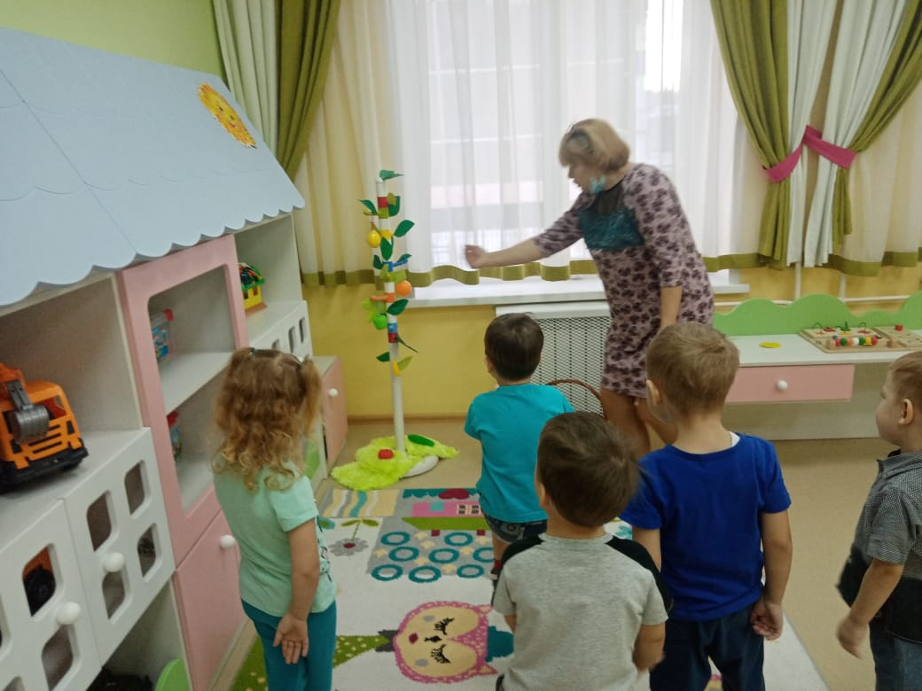Рис. 3

Беседа:
Воспитатель:
- Какие овощи и фрукты растут на нашем волшебном дереве? Давайте посмотрим, вы их, наверное, знаете. По очереди будем снимать по одному овощу или фрукту, называть его и класть в корзинку. (Рис.4)
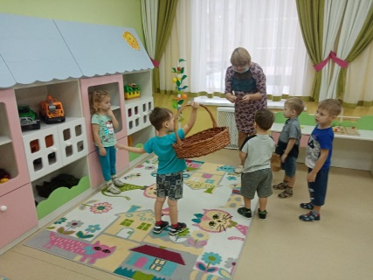 Рис.4

Ребята, а как одним словом можно назвать яблоко, апельсин, лимон, банан?
Ответы детей
А как одним словом можно назвать огурец, помидор?
Ответы детей
Молодцы! Все фрукты и овощи узнали. В них есть очень важные для здоровья человека ВИТАМИНЫ.
Но, самым хитрым оказался витамин Д. Он спрятался в лучах солнышка. Когда вы гуляете на свежем воздухе, солнечные лучики дарят вам витамин Д. Он полезен для роста.

Разминка:
Воспитатель:
- Потянем руки к солнышку, погреем их. Потянемся и посмотрим, кто выше всех.
Вот какие детки большие стали, выросли.
А теперь поиграем в пальчиковую игру «Яблоня».
У дороги яблоня стоит.
А на ветке яблоко висит.
(соединить руки над головой в виде круга)
Сильно ветку я потряс,
Вот и яблочко у нас.
(энергично потрясти руками)
В сладко яблочко вопьюсь. (Изображают)
Ах, какой приятный вкус!
(погладить живот)

Воспитатель:
- А кто у нас там, в уголочке, сидит? Такой невесёлый.
Хрюша: Это я, Хрюша.

Воспитатель: А почему ты такой грустный?

Хрюша: Я болею.

Воспитатель: И что же у тебя болит, Хрюша?

Хрюша: Всё болит: от ушей до хвостика.

Воспитатель: Надо тебе полечиться.

Хрюша: Надо, очень надо!

Воспитатель: Ребята, когда всё болит, значит, организм ослаб и обязательно нужны таблетки, только такие, которые растут на ветке и на грядке! Очень полезные!

Хрюша: Ух, ты! А вы мне их дадите?

Воспитатель: Дам, конечно! Обязательно! Только сейчас я узнаю, помогут ли мне в этом дети. Ребята, слепим овощи и фрукты круглой формы для Хрюши, чтобы он выздоровел быстрее?
Ответы детей.
Воспитатель: Тогда пойдёмте к своим столам и начнём. (Дети садятся за столы).
Воспитатель: Ребята, подумайте, какие овощи и фрукты круглой формы мы сможем слепить?
Ответы детей.
Воспитатель: Молодцы! Тогда давайте вспомним, как слепить предметы круглой формы. Сначала нужно взять 1 кусочек пластилина, нужного вам цвета для лепки овощей и фруктов. Хорошо его разминаем рукой, затем между ладонями начинаем катать (круговыми движениями) или на досточке для лепки, следим, чтобы получился круглой формы, как колобок, мячик.
(Дети лепят фрукты и овощи по своему выбору Рис.5)

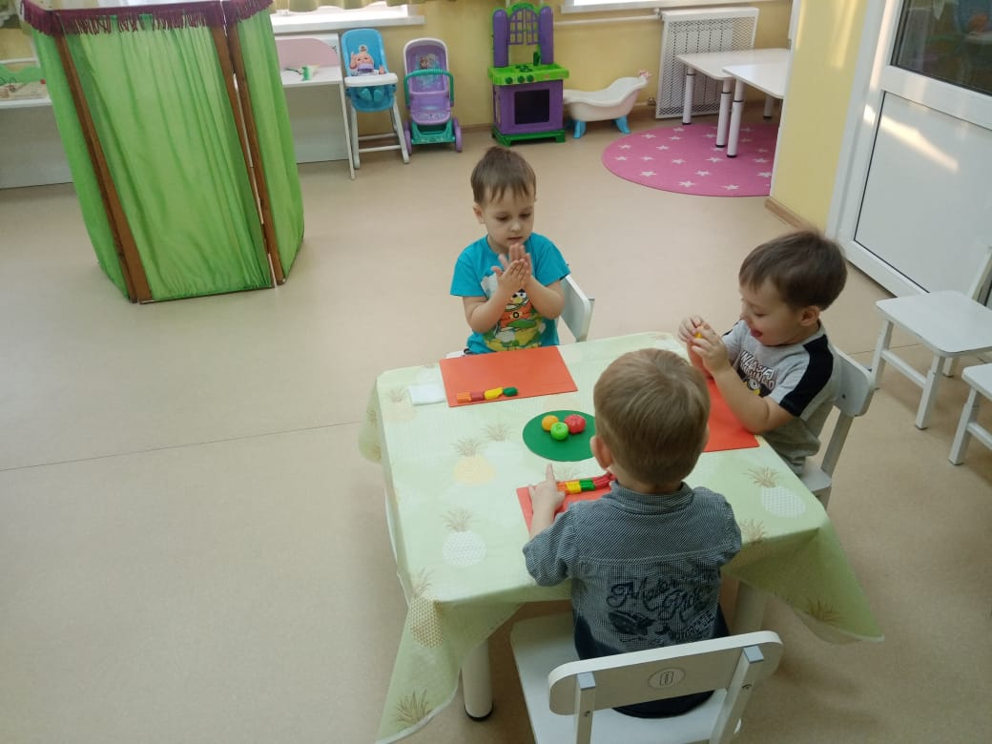 Рис. 5
Воспитатель помогает детям.

Воспитатель: А что у тебя получилось? Это овощ или фрукт? Хорошо, клади в корзинку. (Дети складывают в корзинку свои работы. Вытирают руки влажной салфеткой Рис. 6).
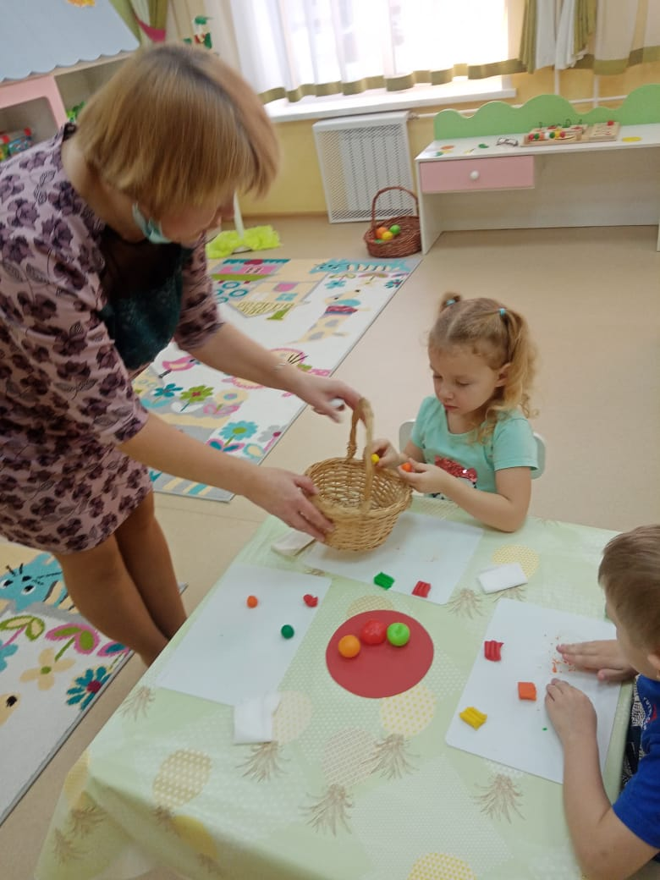 Рис.6

Вот как много овощей и фруктов вы слепили для Хрюши (отдаёт корзину). Теперь ты выздоровеешь, Хрюша, кушай витамины и никогда не болей.
Хрюша: - Спасибо вам, ребята!

Воспитатель: Ребята, давайте Хрюше расскажем, всё, что мы узнали о пользе витаминов. Вставайте в круг, а ты, Хрюшечка, внимательно слушай и запоминай.
Ребята, какие полезные фрукты и овощи мы сегодня вспомнили?
Ответы детей
Что содержится в овощах и фруктах?
Ответы детей
А какой витамин дарят солнечные лучи?
Ответы детей
Какой формы вы лепили овощи и фрукты?
Ответы детей

Хрюша: Какие, ребята, вы молодцы! А как много всего вы знаете! А у меня для вас есть сюрприз! (выносит сок в коробочках и говорит):
- Угощайтесь, угощайтесь! И с болезнями не знайтесь!
Дети благодарят Хрюшу.
Хрюша: До свидания! (дети прощаются).

